NÁVOD Č.33 JVD

UNIVERZÁLNÍ MISTROVSKÉ DÍLO PŮVODEM Z JAPONSKA
VYROBENO V JAPONSKU
KOVOVÝ STROJEK
NÁVOD PRO STROJKY MIYOTA WATCH MOVEMENT
TYPY Č. JP15 / JP25 / JP11
MULTIFUNKČNÍ
BATERIE: SR621SW
- CIFERNÍK A TLAČÍTKA
- NASTAVENÍ DNE (*kromě typu JP11)
- NASTAVENÍ DATA
- NASTAVENÍ ČASU
- NASTAVENÍ DRUHÉHO ČASU

A) CIFERNÍK A TLAČÍTKA
Ručka 24 hodin
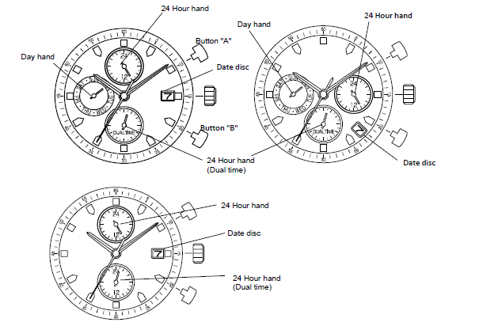
Ručka 24 hodin
(druhý čas)
Datum
Ručka 24 hodin
Ručka 24 hodin
(druhý čas)
Ručka 24 hodin
Ručka ukazující den v týdnu
Datum
Datum
Tlačítko „B“
Tlačítko „A“
Ručka ukazující den v týdnu
B) NASTAVENÍ DNE (*kromě typu JP11)
- Povytáhněte korunku do polohy 2.
- Otáčením korunky po směru hodinových ručiček nastavte den.
- Po nastavení dne zatlačte korunku zpátky do výchozí polohy.
* Den se mění v době mezí půlnocí a 05:00.
C) NASTAVENÍ DATA
- Povytáhněte korunku do polohy 1.
- Otáčením korunky po směru hodinových ručiček nastavte datum.
* Nenastavujte datum v době mezi 21:00 a 01:00; je možné, že by se datum další den nezměnilo.
- Po nastavení data zatlačte korunku zpátky do výchozí polohy.
D) NASTAVENÍ ČASU
- Povytáhněte korunku do polohy 2.
- Otáčením korunky po směru hodinových ručiček nastavte hodinovou a minutovou ručku.
- Po nastavení času zatlačte korunku do výchozí polohy.
E) NASTAVENÍ DRUHÉHO ČASU
- Zmáčkněte tlačítko „A“ pro posunutí ručky druhého času o 15 minut dopředu.
- Zmáčkněte tlačítko „B“ pro posunutí ručky druhého času o 15 minut dozadu.
* Ručičku druhého času můžete posunout rychleji tím, že tlačítko „A“ nebo „B“ podržte zmáčknuté.

Tento návod může být vždy změněn bez předchozího upozornění.
CITIZEN WATCH CO., LTD.

